70-летие освобождения Темкинского района

Пока живет память – не будет
равнодушия в наших сердцах.

Цели:
- Воспитание патриотизма, гордости за достижения родной страны, интереса и уважения к ее историческому прошлому, бережного отношения к истории своего народа;
- Воспитание гуманистических качеств личности, уважения к другим народам и странам;
- Развитие познавательной деятельности обучающихся в работе с первоисточниками, воспоминания ветеранов и очевидцев Великой Отечественной войны

Ход мероприятия:

1 ведущий: Перед нашей Родиной мы сочтемся славою,
Все, кто кровью собственной породнился с ней.
Шла война великая, шла война кровавая
Тысяча четыреста восемнадцать дней.
2 ведущий: Тем, кто шёл в бой за Родину, выстоял и победил ….
Тем, кто был сожжён в бухенвальдских печах,
Тем, кто на речных переправах шёл, словно камень , ко дну.
Тем, кто навеки, безымянный канул в фашистском плену,
Тем, кто ради правого дела сердце был отдать готов,
Тем, кто под машины ложился вместо понтонных мостов.
Всем тем, кто ушёл в бессмертие и победил, посвящается
наш урок Мужества.

1 ведущий: Много лет прошло со дня окончания Великой Отечественной войны. Уходят от нас в мир иной люди, видевшие страшное лицо войны. А мы можем узнать о тех событиях только из рассказов ветеранов, из книг, художественных фильмов.
2 ведущий: Мы не должны забыть этот страшный урок истории.
Как только люди забудут ужасы войны, война снова начнется на нашей земле.
1 ведущий: Историю своей страны и своего народа должен знать любой уважающий себя человек: «Нам многое простит эпоха, отлюбит с нами, отгрустит, но что Россию знаем плохо, того уж, видно, не простит». Есть события, даты, имена людей, которые вошли в историю города области, страны и даже в историю всей Земли. О них пишут книги, сочиняют стихи, музыку. Главное же – о них помнят. И эта память не даёт померкнуть далёким дням и событиям.
2 ведущий: Одним из таких событий стала Великая Отечественная война нашего народа с фашистской Германией.
1 ведущий: Сегодня я предлагаю Вам задуматься над тем, что такое человеческая память?

2 ведущий: Понятие память можно трактовать по-разному, смотря с какой точки зрения на него смотреть. Историческая память - это то, без чего не может быть человека нравственного, что делает человека гражданином. Бывают события, которые по прошествии десятилетий стираются из памяти людей и становятся достоянием архивов. Но есть события, значение которых не только не уменьшается со временем, а, напротив, с каждым годом приобретают особую значимость, становятся бессмертными.
О них хочется вспомнить накануне 70-летия освобождения нашего Темкинского района. 9 марта 1943 года наш район был освобожден от немецких аккупантов, именно этому событию посвящен наш классный час.

1 ведущий: Из памяти человечества никогда не изгладятся чудовищные преступления немецко-фашистских захватчиков. Нельзя без боли вспоминать о захватах фашистов, которые замучили, расстреляли, задушили в газовых камерах миллионы людей. Фашисты превратили в руины наши города и села, издевались над мирным населением, военнопленными, проводили медицинские эксперименты над людьми, морили голодом, жгли в крематориях.

2 ведущий: Есть на нашей Темкинской земле маленькая, никому неизвестная деревушка с многострадальной судьбой. Здесь, 8 Марта 1943 года фашисты сожгли около ста человек.

Сообщение о деревне Колодезки

Десятки деревень накануне наступления наших войск в 1943 году были сожжены немцами. Гитлеровские головорезы выполняли зловещую директиву. Так и в деревне Колодезки. Немцы согнали всех жителей в дом на краю деревни и подожгли. Это был дом Голубевых. Дом был заминирован еще с вечера. Мины, как говорила хозяйка Голубева Александра, были заложены под печью и по углам второй комнаты, в которую загоняли народ.
Итак, сейчас можно восстановить обстоятельства той трагедии. Фашисты окружили Колодезки 7 марта. В 8 часов утра 8 марта они собрали всех в заминированном доме и взорвали его, а затем подожгли. Те, кто стоял около печки, сразу были погребены под ее обломками. Тех, кто пытался выскочить из проломов и окон, бросали назад в пламя. Напротив дома стояло два пулемета. Мирных жителей Колодезки истребляла группа фашистов. Мария Алексеевна Петрова (Климова) рассказывает, как со своей семьей (мама и 4 ребятишек) оказалась около угла дома…После взрыва все, кто был еще жив, ползли кто куда…Мать сказала: «Смотри, вот он» - и показала мне грудного братишку, но он был уже мертв…Я отползла шага на 4, за мою ногу держалась девятилетняя сестра, она звала мать, но никто не откликался…Когда я поползла с сестренкой, то стоявший немец снял с плеча автомат и выстрелил…Меня контузило, я потеряла сознание, а сестренку… убило… Очнулась, когда ко мне подползла Соколова (Лейцева) Надя и вместе с ней мы поползли в уборную (это яма, прикрытая елочками мокрыми), которая была за двором…Забрались внутрь…Сидеть было страшно…Вокруг ходили немцы…Один подошел и хотел поджечь ельник, но он не загорался…
Потом вдруг все прекратилось, утихло, замерло. Нам стало страшно и жутко. Кое-где на месте дома вспыхивали и поблескивали языки огня, дымились головешки.
Когда мы вылезли из ямы, немая тишина поглотила нас и страшная картина звериной жестокости привела нас в ужас. На окровавленном сильно измятом снегу, лежали знакомые мне с детства, а теперь мертвые люди.
Слабый и протяжный стон и плач привлек наше внимание, и мы пошли на звук. Уткнув голову в снег, лежала Татьяна Федоровна Баранова. Мы помогли ей подняться. Услышали еще стон. Под дровами лежала пятилетняя сестра Соколовой – Нюра, у нее была оторвана нога и пуля в груди..
Мы поспешили в лес, который был рядом. Кто как мог, пристроились под деревьями, прямо в снегу, и провели там всю ночь. Ветер, голод, мрак окружали нас. Во рту не было ни крошки, хотелось есть, но у нас не было ничего. Раны болели, самочувствие было плохое. К тому же целую ночь по этому лесу била наша артиллерия.
Утром, как только рассвело, мы пошли на пепелище. Только вышли из лесу, видим, ходят, рассматривают трупы люди в белых халатах. Кто они? Наши или немцы? Мы не знали этого. Стоим, думаем, что делать? Пошли вперед. Что будет, то и будет. Вышли из лесу. Видим, навстречу нам бегут люди в белых халатах, на шапках звезды. Это были наши разведчики. Мы обрадовались, и слезы сами покатились из глаз ».
Очевидец событий д. Колодезки Баранова Татьяна Федоровна вспоминает, как она из горящего дома выползла в окно вместе со своей младшей дочкой. Немцы дали по ним автоматную очередь. Ее дочку тут же убило, Татьяна Федоровна получила ранение в ногу, правую руку и левое плечо. «Как я осталась жива – не знаю» - сказала Татьяна Федоровна.
А начали расправу немцы потому, что был убит немецкий офицер. Фашисты решили отомстить – сжечь мирное население. Один из фашистов на ломаном русском языке сказал, что за каждого убитого немца будет уничтожено втрое больше русских.
Чудом спаслись трое жителей деревни, это Надя Лейцева(Соколова), Таня Новикова (Баранова), Маша Климова (Петрова).
Нельзя без волнения читать список сожженных заживо. Погибла семья Голубевых из 9 человек, 7 человек из семьи Кузнецовых. Среди сожженных особенно много детей: Женя Лукьяненков, которому исполнился год, двухлетние Коля Матвеев и Женя Петров, 5 лет было Соколовой Тане, три года – ее брату Толе…
Наши войска вошли в Колодезки рано утром 9 марта. Степан Агурьянович Петров вошел в родную деревню Колодезки вместе с наступающими частями Советской Армии. О том, что он увидел в ней, есть его собственное свидетельство: «Семья моя гитлеровцами сожжена была: мать 60 лет, жена с 1912 года, сын 1935 года, дочь 1936 года, сын 1941 года, сестра 1912 года, да и у сестры трое детей». Степан Агурьянович говорил, что нет ничего ужаснее жить дольше своих детей, которые являются в сновидениях и все как будто улыбаются, на медаль смотрят, радостные такие, счастливые. Руки к ним протянешь, а они растворяются, как в тумане. Он говорил, что не может слушать песню «Враги сожгли родную хату» и часто ходил в Колодезки один, чтобы никто не видел его страданий.
Мария Алексеевна Петрова рассказывает, как она узнала свою мать по клочку обгоревшей подкладки пальто. Она же прижимала к груди шестимесячного сына, у которого было обугленное лицо.
Один из свидетелей драмы в Колодезки, бывший капитан Советской Армии москвич Т.Г. Кильчанов, часть которого освободила деревню через 20 часов после ее гибели, рассказывает: «Перед нами оказалось страшное зрелище. Возле сгоревшего дома валялись обгорелые мертвые тела. Под двумя обгоревшими бревнами лежала женщина с обгоревшими ногами. В канаве возле дома – обгоревший труп старика с ребенком». Видел капитан и девочку, которая осталась жива. Это была Маша Климова, ныне Петрова, которая и сейчас живет в деревне Замыцкое.
Надо было совершенно потерять человеческий облик, чтобы творить такое злодейство.
И еще одна деталь: в тот же день и почти в тот же час были казнены на территории Вязищенского поселения десятки жителей из населенных пунктов Дорофеево, Долженки, Замыцкое и другие.
Сейчас деревни Колодезки нет, в ней только памятник, который установлен на том месте, где разыгралась страшная трагедия. На обелиске есть надпись: «Вечная вам слава и вечный покой. Мы не забудем вашей муки такой».
Кругом шумят деревья, тихо, печально шумят, а рядом журчит, спадая к Угре, ручеек, выбегавший из родника, которых в этих местах особенно много. Может старые люди и деревню Колодезки назвали потому, что здесь много криниц. А огороженная или обложенная камнями криница – это уже небольшой колодезь.
И какие бы испытания не обрушивались на эту землю, ключи, как символ жизни, будут пробиваться к солнцу, к людям, к тем, кто ходит сюда.
Пусть всегда журчит тот ручей, пусть всегда поют птицы, пусть всегда стоят над Колодезками чистое, мирное небо и эта громкая многозначительная тишина.

1 ведущий: Надо было совершенно потерять человеческий облик, чтобы творить такое злодейство. В тот же день и почти в тот же час были казнены на территории этой же местности десятки жителей всего от гитлеровских изуверов погибло 252 мирных жителя района.

Стихотворение «Колодезки»

Горят селения святой Руси.
Российские Хатыни, сколько их?
О том людскую память расспроси,
Как страшный смерч испепелял живых.
Остались пепелища тех костров
По всем районам, где прошла война.
Ни женщин, ни детей, ни стариков
Не пощадила в злом огне она.
Враг лютовал, не побывав в Кремле,
Моя Смоленщина в слезах стонала.
В Колодезках на Темкинской земле
Еще одну трагедию узнала.
Колодезки – деревня та звалась
За чистую, студеную водицу,
Здесь в 43-м жизнь оборвалась
Да так и не сумела возродиться.
Лишь до войны деревня здесь жила,
Всего за сутки до освобождения,
8-гомарта, в муках, умерла

И не дождалась своего спасения.
С частями армии солдат пришел домой,
Свое селение спешил освобождать.
Он пожалел, что сам еще живой,
Когда ему о том пришлось узнать.
Пришел Петров Степан, но нет двора,
Погибли дети, и жена, и мать,
Племянники родные и сестра.
Как жить ему, где силы ему взять?..
Всего их было девяносто шесть,
Горящих заживо односельчан.
Но получается, что чудо есть,
Ведь трое выжили, не умерли от ран.
Две девушки и молодая мать,
Им посчастливилось в живых остаться,
Но суждено всех близких потерять.
А как же жить? Но нужно постараться.
Не умереть, а выжить среди ада,
Чтобы потомкам правду рассказать.
Так слушайте! Нам это надо!
Все поколения должны об этом знать.
Сейчас здесь скромный памятник стоит,
Печь русскую напоминающий по виду.
«Мы будем бдительны! – врагам он говорит,
Предупреждаем – не дадим себя в обиду».
Для нас, живущих, скорбный список есть,
А в нем фамилии и имена.
И каждый должен почитать за честь
Знать тех, кого живым сожгла война.

2 ведущий: Неумолимо бежит время. Всё дальше и дальше уходят от нас страшные дни и ночи самой кровопролитной войны в истории человечества. Войны, которая угрожала многим народам мира завоеванием и порабощением. Войны, которая поставила на карту само существование нашей страны, славянской нации. Такому намерению фашистких идеологов не суждено было сбыться! Но за это пришлось заплатить самую высокую цену – жизнь десятков миллионов человек.

1 ведущий: Наш Тёмкинский район оказался в самом центре жестоких
кровопролитных боёв. Поэтому, без преувеличения можно сказать, что на местах сражений каждый сантиметр земли полит солдатской кровью и не все останки наших воинов покоятся в могилах. И следуя наказу великого полководца А. Суворова – война не закончена до тех пор, пока не будет захоронен последний солдат, поисковые отряды ищут их и с почестями перезохороняют на постоянное место – в братские могилы.

2 ведущий: Сменяются поколения, и память о Великой Отечественной войне постепенно уходит в прошлое. Но нельзя допустить, чтобы все тяготы и мучения, все людские и материальные потери того времени были безвозвратно забыты. Память о людях, чьи имена умножали славу Отечества, - это самое дорогое и священное, что мы можем оставить после себя.

1 ведущий: Мир в каждом доме, в каждой стране!
Мир - это жизнь на планете!
Мир - это солнце на нашей Земле!
Мир - нужен взрослым и детям!

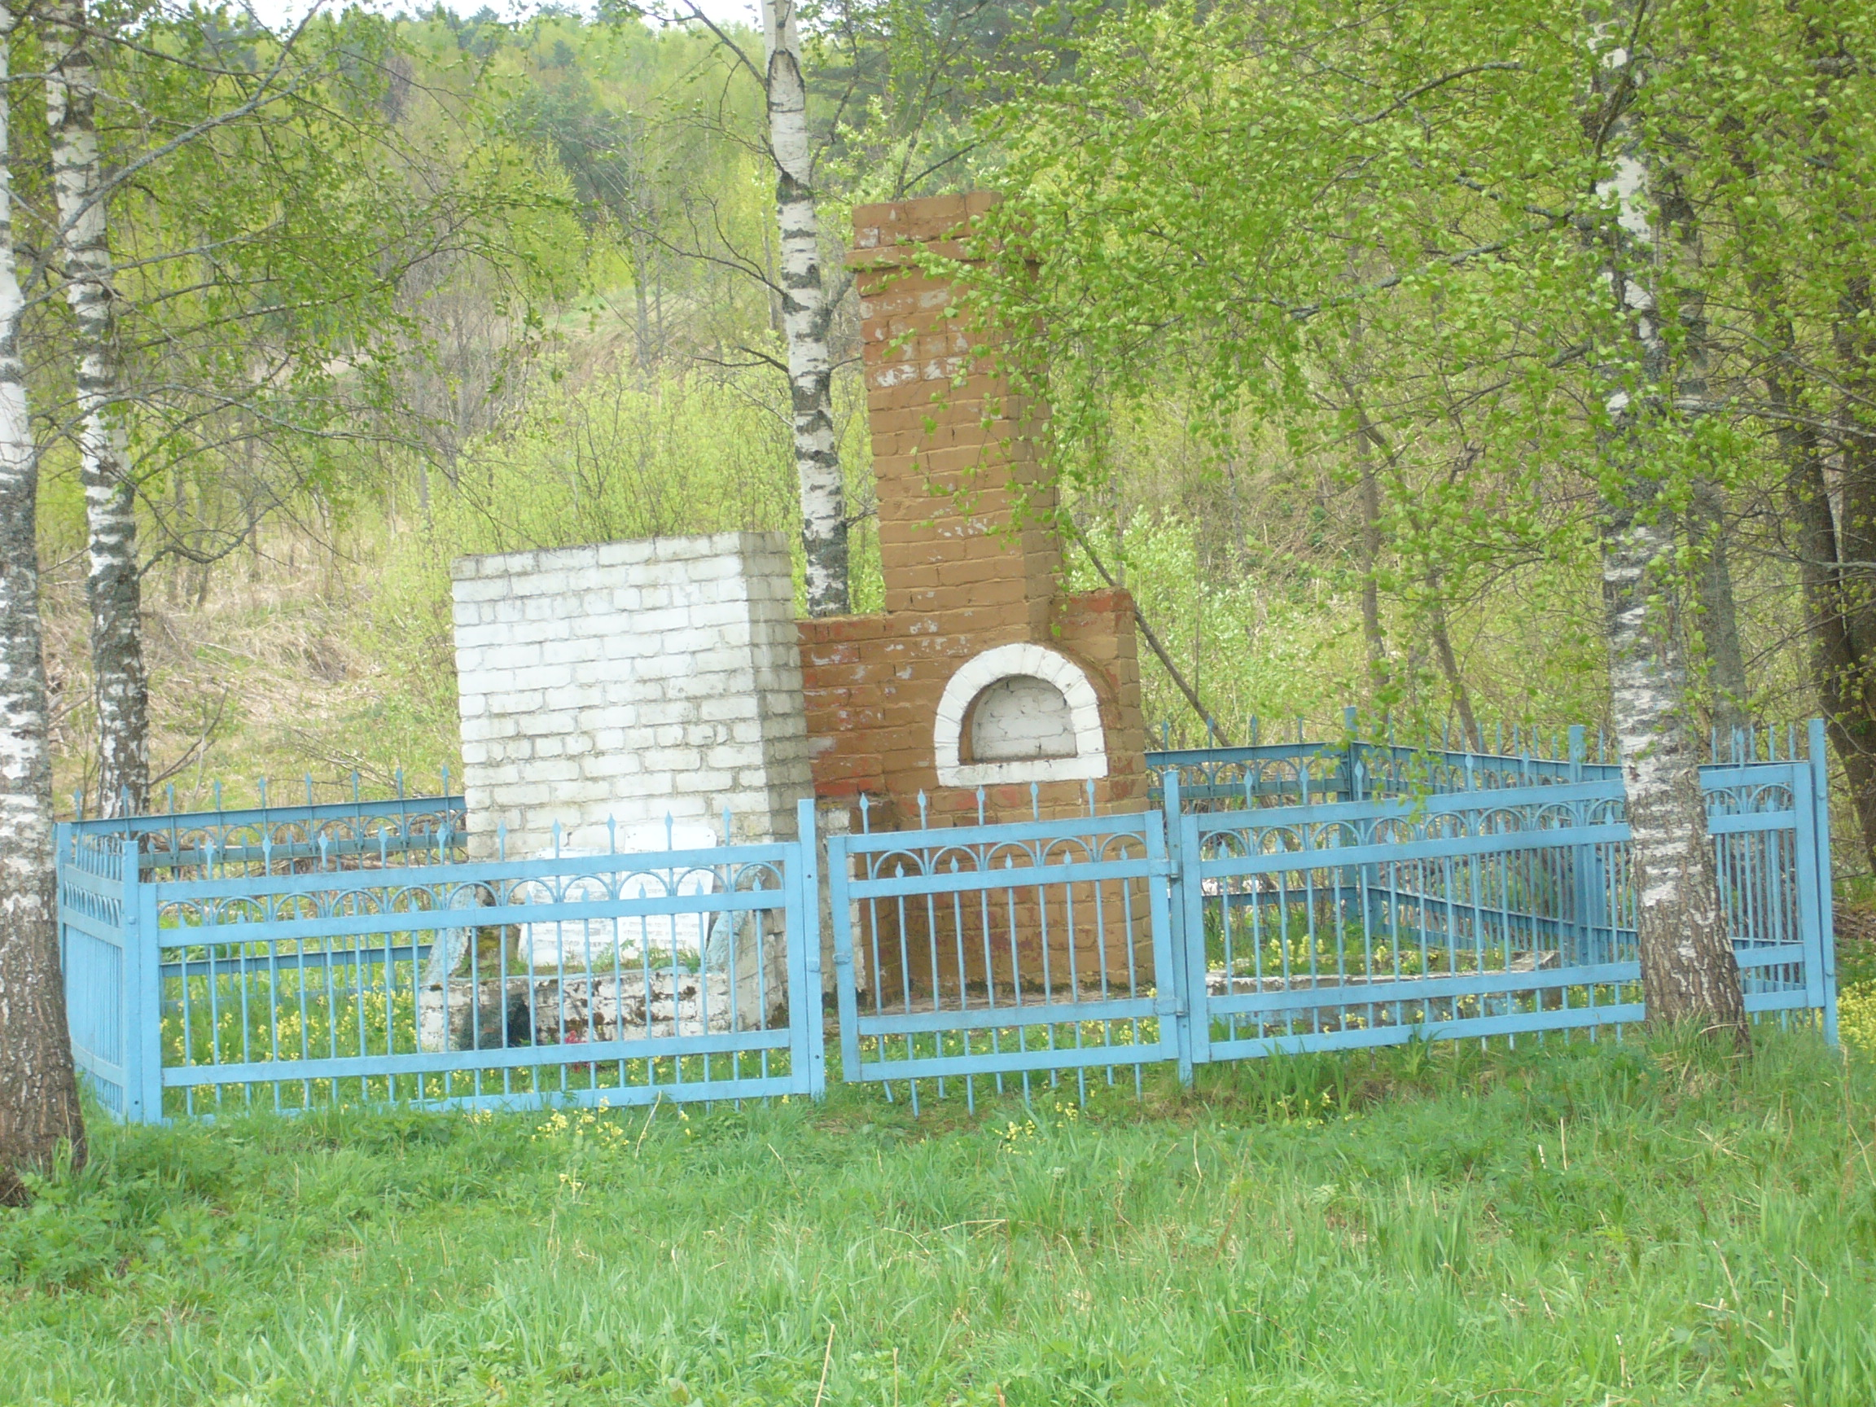

Колодезки. Памятник мирным жителям,
заживо сожженным 8 марта 1943года

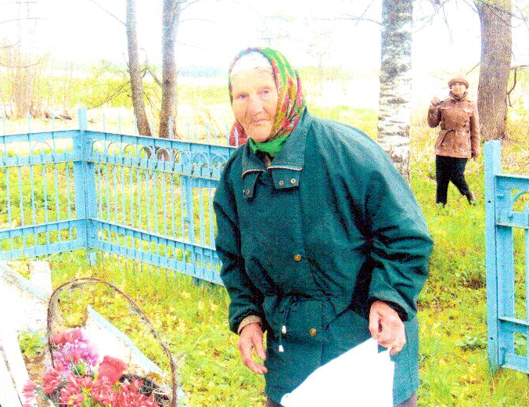

Мария Алексеевна Петрова – живой свидетель трагедии,
одна из трех жителей, оставшихся в живых во время трагедии.
Возлагает цветы

